

U. A. N. L.

Facultad de ingeniería Mecánica y eléctrica

Tópicos Selectos de Ciencias de Ingeniería

*Documentación:*

*Sábanas GCM*

|  |  |
| --- | --- |
| Quiroz Vela Abel | 1592731 |
| García Roque Erika Yareli | 1592335 |
| Martínez Ramírez Jorge Antonio | 1617998 |
| Monsivais Puente Felipe Augusto | 1589361 |
| Padilla Reyes Leonardo Daniel | 1561188 |
| Robles Rincón Rodrigo | 1587852 |
| Rodríguez Garza Ana Lucía | 1719213 |
| Cardona Pedro Antonio | 1548074 |
| Perez Guerrero Brandon Arturo | 1581950 |

Hora: 135 N4

Prof.: Ing. Raquel Martínez

San Nicolás de los Garza, noviembre de 2017

**Índice**

Introducción 3

Antecedentes 3

Definición del Problema 3

Propuesta 4

Justificación 4

Objetivos 4

Alcance 4

Metodología 5

Análisis 5

Diseño de Base de Datos 5

Diseño y Funcionamiento 6

Desarrollo 10

Pruebas 11

Implementación 11

Resultados 11

Conclusiones 16

Referencias y Elemento de apoyo 17

# Introducción

El proyecto de Sábanas CGM es una aplicación de administración que en la actualidad podemos decir que la mayoría de las empresas utilizan esta clase de software para ayudar a tener una mejor organización ya sea para saber el inventario en una tienda o hasta para saber los horarios que trabaja una persona, como sabemos el principal problema de muchas organizaciones es la administración ya que no tienen bien organizado sus servicios, productos, etc. lo que les provocaría desperdiciar su tiempo en algo que puede tomar segundos con una aplicación adecuada, por lo que nuestro principal objetivo es ahorrar ese tiempo a la FIME de esta forma no tendrán que buscar en listas extensas todos los horarios de todos los profesores.

## **Antecedentes**

Los software de administración son un sistema informático encargado de llevar a cabo todas las tares referidas a la administración de una empresa, el software más conocido que utilizan la mayoría de las empresas se le llama “Sistema básicos de conocimiento” y se destacan por estar elaborados de manera tal, que se preparan para hacerle frente a cualquier situación que una sola persona no puede resolver, ya que estos software son capaces de almacenar grandes cantidades de información que les podría ser útil a la empresa, de esta forma la empresa se ahorra tiempo de andar buscando en documentos físicos.

## **Definición del Problema**

El principal problema que se tiene es la administración de las clases para los maestros que hay en la FIME, en el cual no tienen ni un sistema que les ayude a buscar con mayor precisión, esto puede llegar a provocar confusión y llegar a haber malentendidos al momento de que inicie un nuevo semestre porque puede haber maestros que no se les asigna un salón cuando puede haber disponible alguno en cierta hora, o que se empalme la hora en el mismo salón de un maestro con el de otro.

## **Propuesta**

La propuesta que tenemos para resolver el problema, es crear un sistema de administración de clases en el cual nos permite agregar la información a una base de datos donde se almacenara, se agregaran datos como lo que son los salones, maestros y materias de esta forma nos permitirá poder elaborar lo que son las clases que incluirán todo esto y así la gente podrá buscar información de forma más rápida y sencilla, lo que también les servirá para verificar si hay algún error en la asignación de salones a cada maestro, o también para saber dónde se encuentran actualmente los maestros, la aplicación está planeada solo para la FIME pero puede llegar a funcionar en cualquier facultad.

## **Justificación**

En la actualidad las nuevas tecnologías buscan automatizar procesos, por lo cual este proyecto sería muy útil en la administración escolar, así como para brindar un mejor servicio a los alumnos, ya que, si algún estudiante de la facultad necesita localizar a algún maestro, podrá revisar los posibles salones en los que podría estar. También los checadores podrían auxiliarse de esta aplicación.

## **Objetivos**

Desarrollar mediante el lenguaje java, un sistema capaz de generar reportes a partir de una base de datos cuyo contenido incluye información referente a las materias, salones, grupos y maestros de los que dispone la coordinación general de mecánica.

El tiempo de desarrollo del proyecto se estimó de 2 meses de trabajo a tiempo completo de la empresa, usando desarrollo ágil como metodología de trabajo y diagrama de Gantt para la administración del proyecto. Asegurando que, al término de este plazo, el proyecto estará 100% utilizable.

## **Alcance**

Se planea al finalizar el semestre Enero-Junio de 2017 crear un sistema con el cual apoyar a la coordinación de FIME.

Primeramente, el alcance que se tiene planeado sería a nivel de una sola facultad, FIME, ya que por el momento solo se cuenta con la información necesaria para este punto. Si el proyecto es exitoso, en un futuro podría extenderse a más campos, no solo maestro, materias, clases, etc. Si no incluso llegar a más facultades

# Metodología

## **Análisis**

El proceso de uso de la información consiste primeramente en la obtención de la información de las clases de un determinado semestre, esta información es denominada “Sábanas”. Dicha información es entregada de forma física al departamento.

Una vez contando con la información esta puede ser utilizada para diversos motivos como, por ejemplo.

* Materias pertenecientes a la coordinación
* Localización de profesores
* Localización de salones disponibles
* Cantidad de alumnos en determinada clase
* Asignación de nuevas clases o grupos

## **Diseño de Base de Datos**

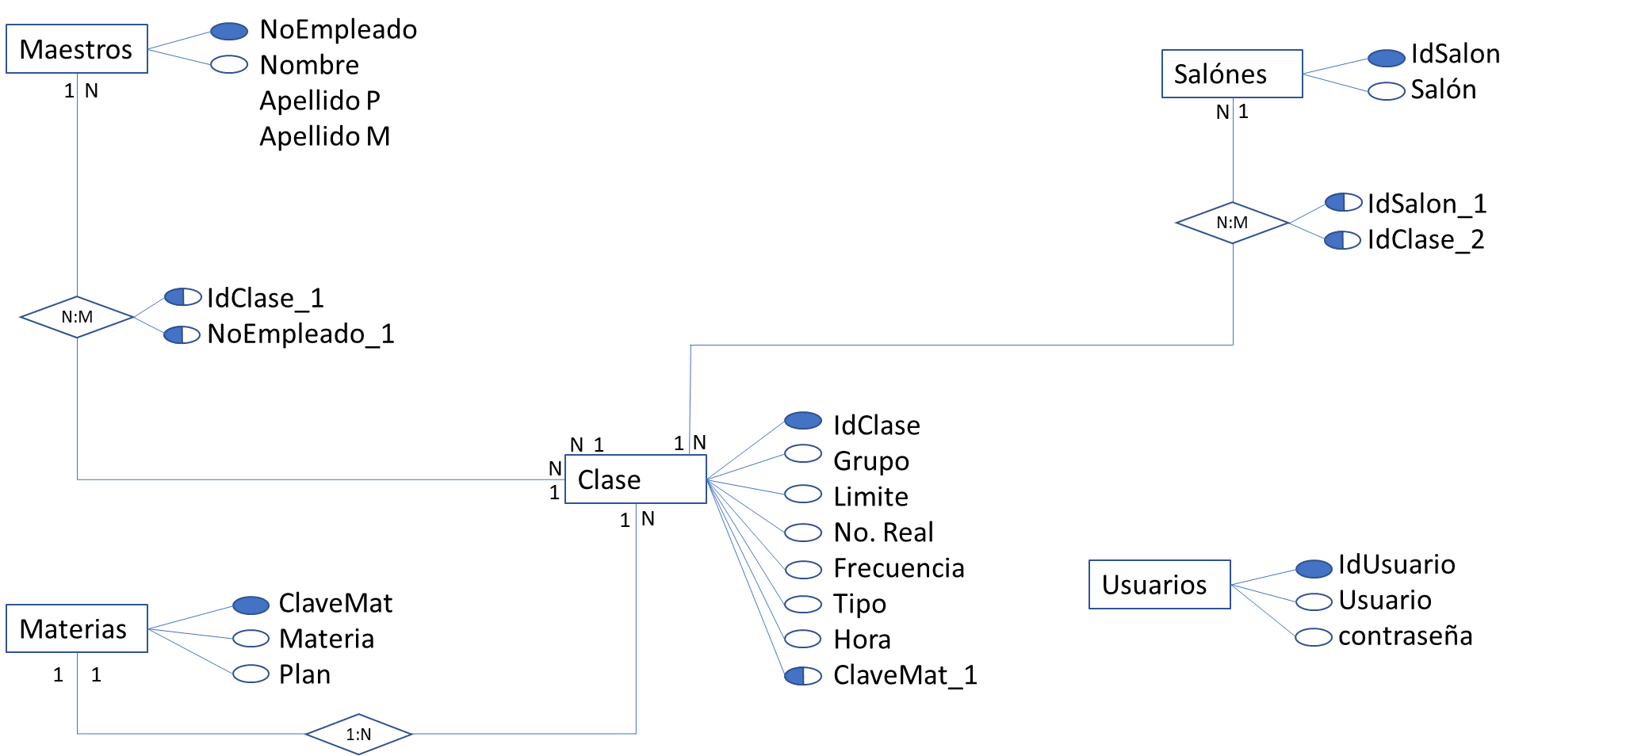

## **Diseño y Funcionamiento**

El diseño propuesto inicialmente es de la siguiente manera.

Un proyecto formado por Tres Capas. La primera de ellas, la capa de conexión que contendrá el código necesario para lograr una conexión a nuestra base de datos SQLite. Después tenemos las capas de Modelo y de Diseño, en la primera se determinará todo el código necesarias para manejar los objetos que fueren necesarios, mientras que como su nombre lo indica, en el diseño se implementará todo lo relacionado con la interfaz del usuario.

Diagrama de Casos de Uso

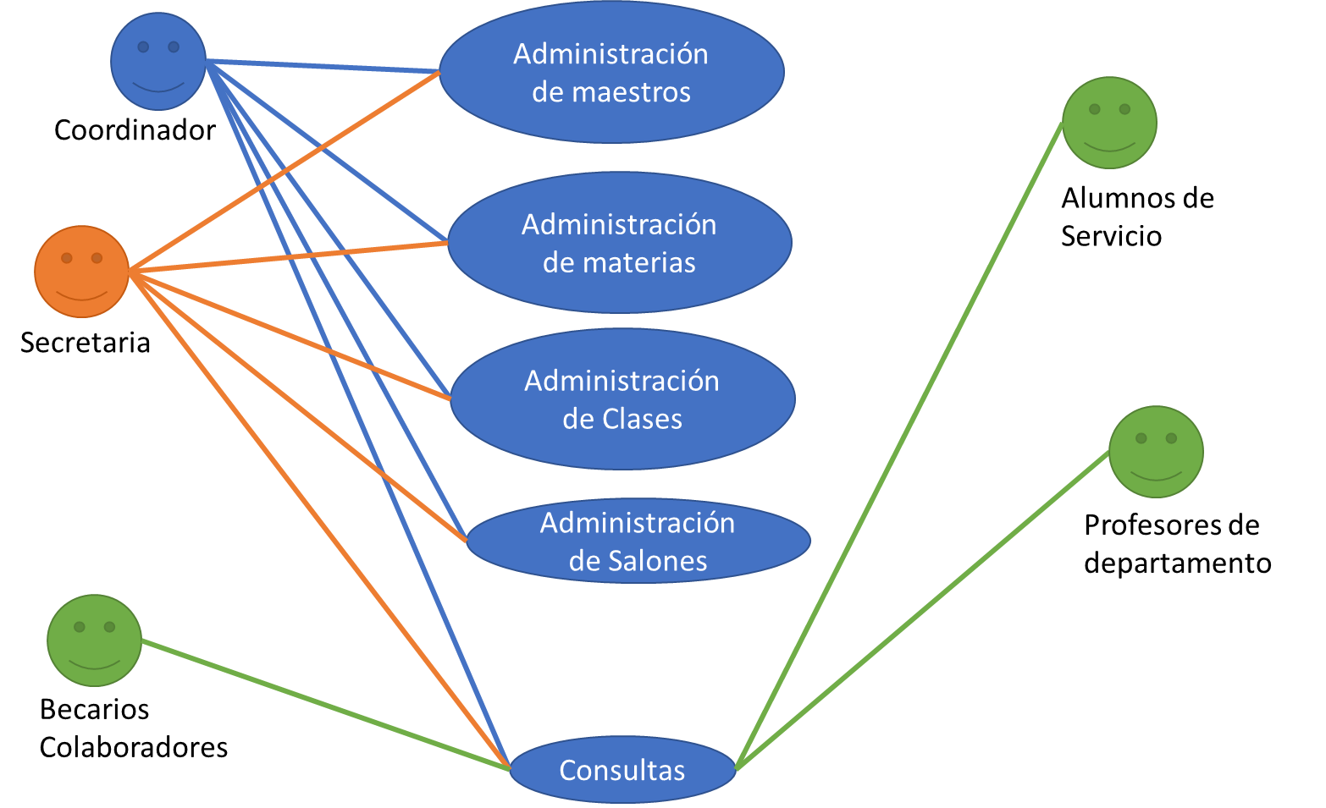

***Pantalla Inicial***

A continuación, se presentas los prototipos de las pantallas que sería utilizadas en el sistema. Cabe mencionar que la versión final tiene algunos cambios en la interfaz que se presentan el manual de usuario.

Inicial mente se pensó una pantalla que ofreciera opciones de búsqueda en apartados diferentes para cada búsqueda, por salón, por hora, por maestro o por matera

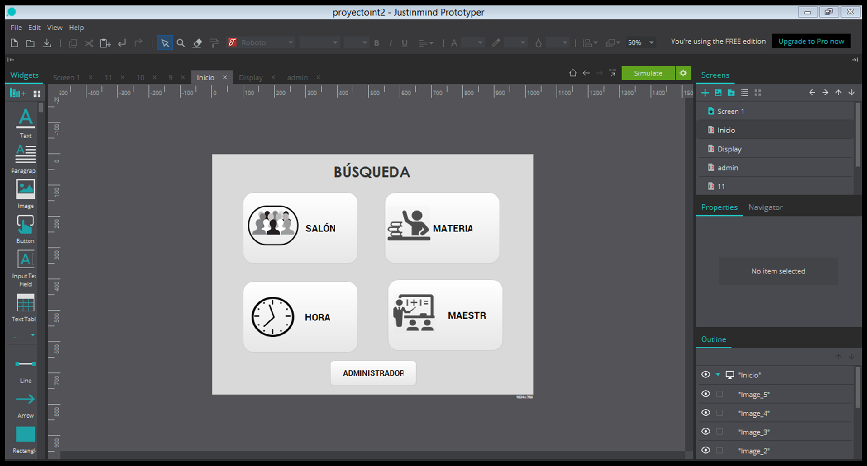

**Función de Búsqueda**

Al hacer clic en el botón de búsqueda simplemente nos llevará a una ventana en donde aparecerán resultados de acuerdo con la consulta enviada, ya sea, de materias, maestros hora o salones, mostrándonos la correspondiente información.

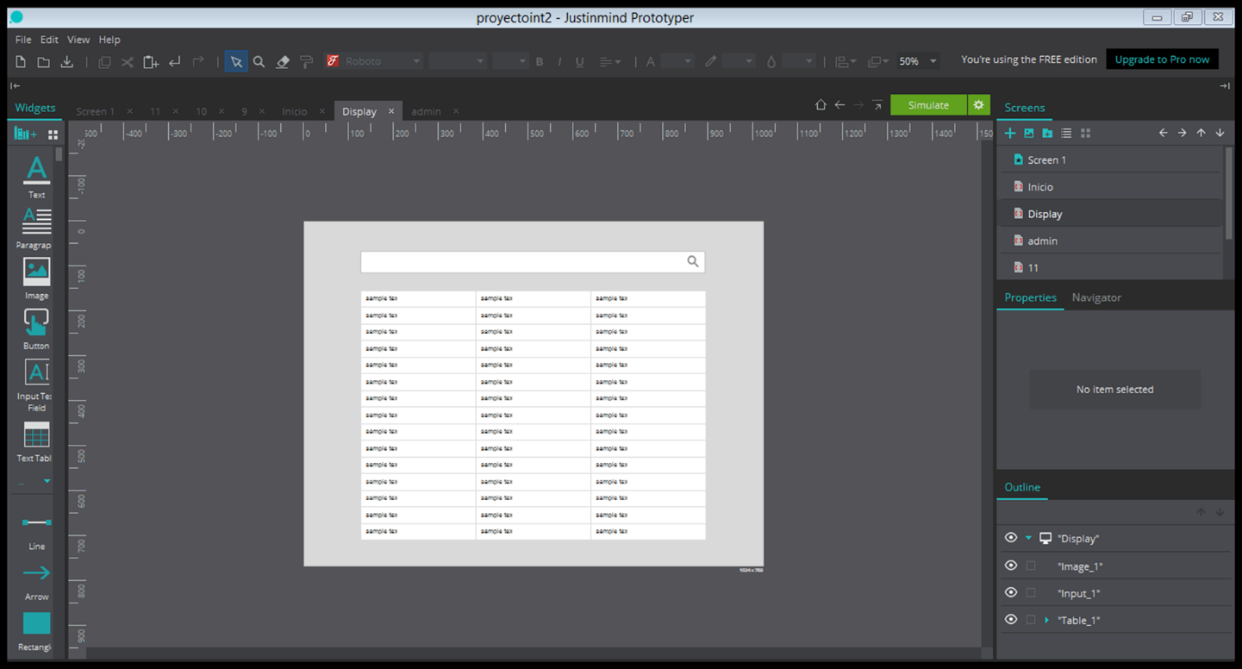

**Función de Administración**

Al hacer clic en “ADMINISTRADOR” será necesario introducir un usuario y una contraseña para la manipulación de la distinta información en nuestra base de datos.

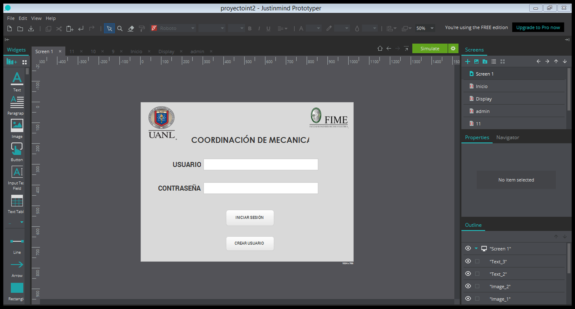

Una vez introducida la contraseña tendremos acceso a una ventana en donde se podrá escoger que información se desea introducir o modificar, además de controlar el registro de usuarios que podrán ser administradores.

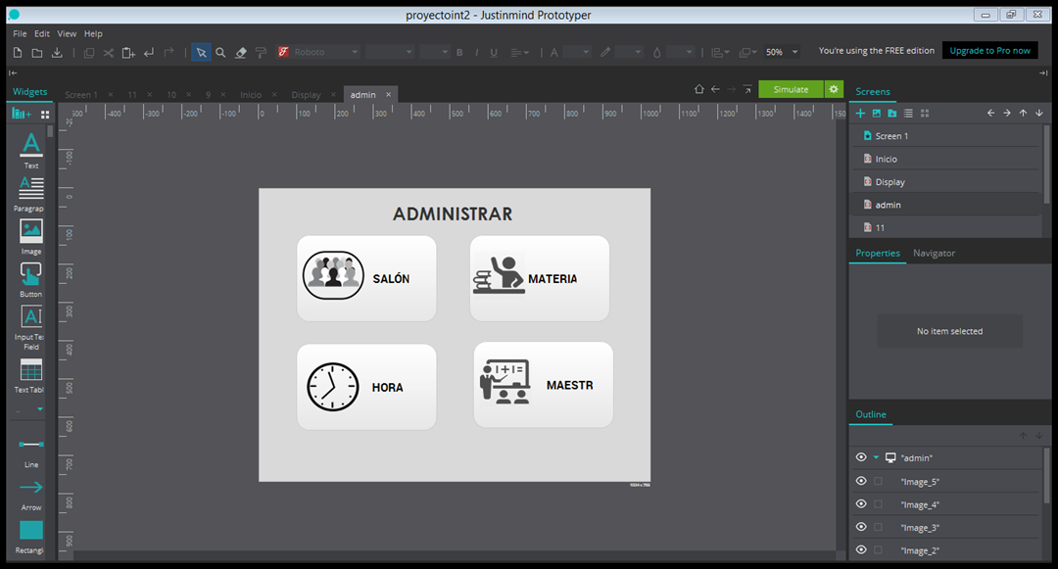

Se tendrá un formulario con los correspondientes campos según se requieran, uno para maestros, otros para clases, para las materias y también para el registro de usuarios.

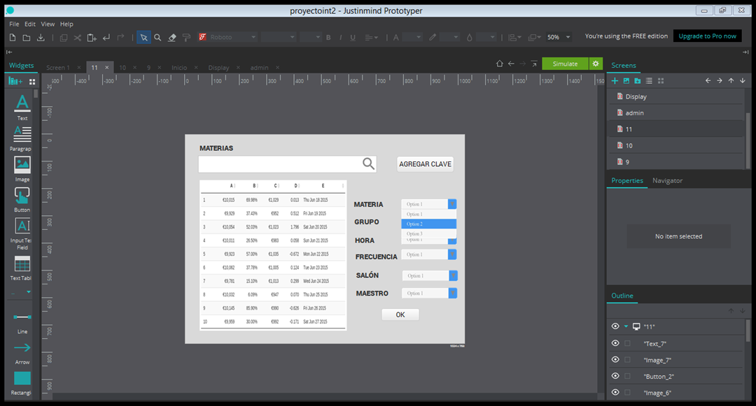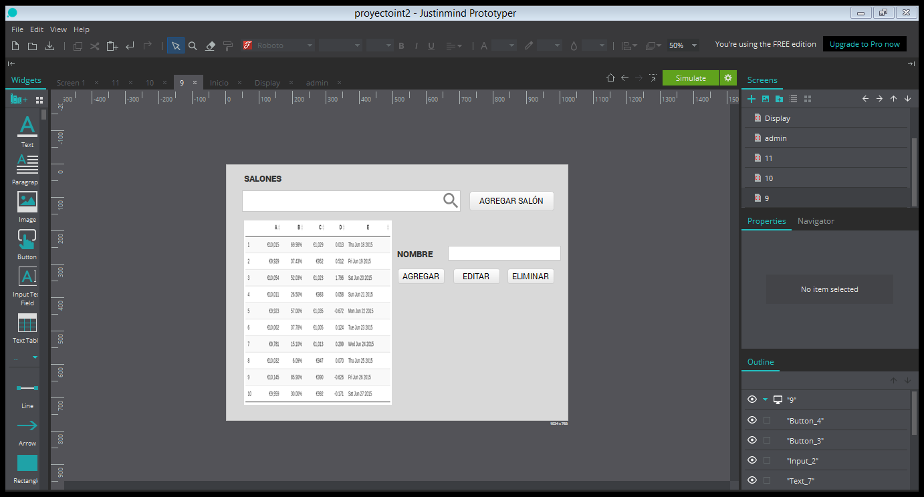

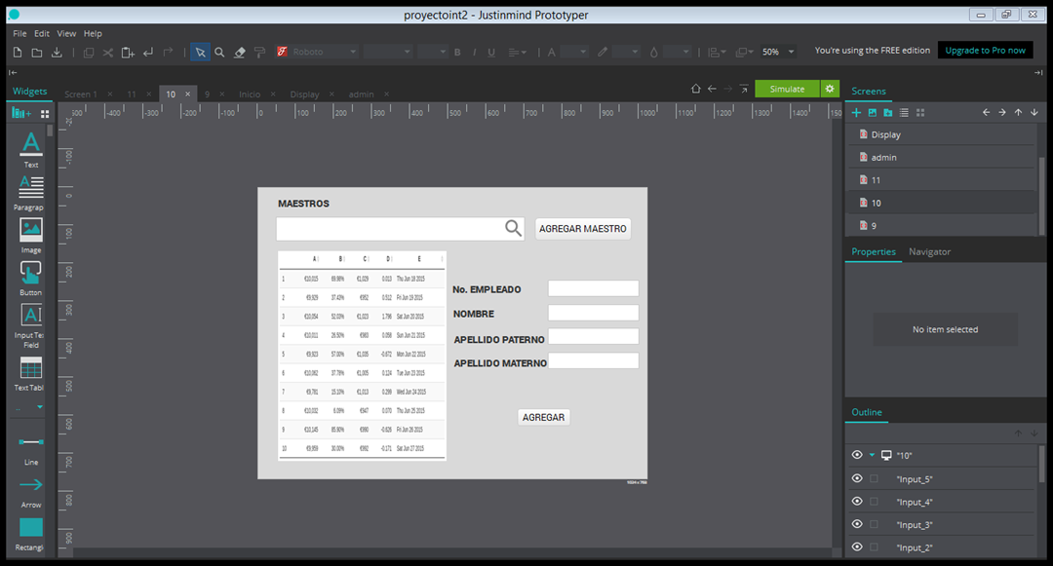

## **Desarrollo**

Para el desarrollo del proyecto, se establecieron actividades, las cuales se trataron de llevar a cabo, en fechas determinadas como se muestra en la siguiente gráfica.

Iniciamos con el modelado del sistema y el diseño de la base de datos.

Inicialmente se realizó un diseño de base de datos para su posterior implementación implementando el primer prototipo para observar cómo sería el funcionamiento, esto, mediante el uso de SQL Server para después buscar la manera de implementar ese mismo diseño, pero usando una base de datos embebida SQLite, esto para trabajar sin necesidad de iniciar ningún servidor.

También en esta primera parte se realizaron los diseños de la interfaz, mostrados anteriormente, utilizando una herramienta para crear prototipos llamada **Justinmind.**

La siguiente parte del proyecto consistió en empezar con la implementación de la base de datos, se creó la base de datos en SQLite conforma a la que se tenía diseñada, aplicando ligeros cambios. Además, se inició también con la programación del sistema, para lo cual se eligió el lenguaje java apoyándose del uso de Scene Builder para la creación de la interfaz, para comenzar con la implementación se optó por lograr la conexión entre el sistema y las base de datos.

Una vez contando con la base de datos preliminar ya conectada y funcionando, se prosiguió con la implementación de las pantallas restantes. Creándolas con la herramienta antes mencionada y después aplicando el código de funcionamiento.

## **Pruebas**

La realización de las pruebas consintió solamente en usar el sistemas verificando que el funcionamiento sea el esperado, inicialmente se utilizaron ventanas emergentes para verificar si la inserción de información se estaba haciendo correctamente o no. Actualmente no se han tenido problemas en este aspecto, ya que ha pasado las pruebas que se han aplicado. Al final se optó por retirar las ventanas emergentes con mensaje de éxito en las operaciones realizadas, dejando solamente los avisos correspondientes para cuando llegase a ocurrir un error.

# Implementación

El proyecto será implementado empezando el semestre agosto-diciembre 2017, para este proceso de implementación simplemente se necesita el ejecutable y que la máquina cuente con java versión 8u11 o superior.

# Resultados

A continuación, se muestran los resultados del sistema y las pantallas correspondientes a la interfaz final.

Pantalla inicial

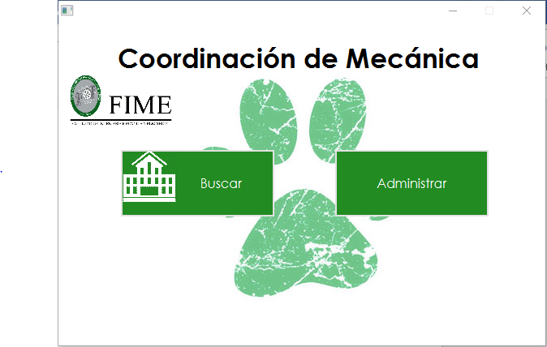

Funcionalidad principal de Búsqueda

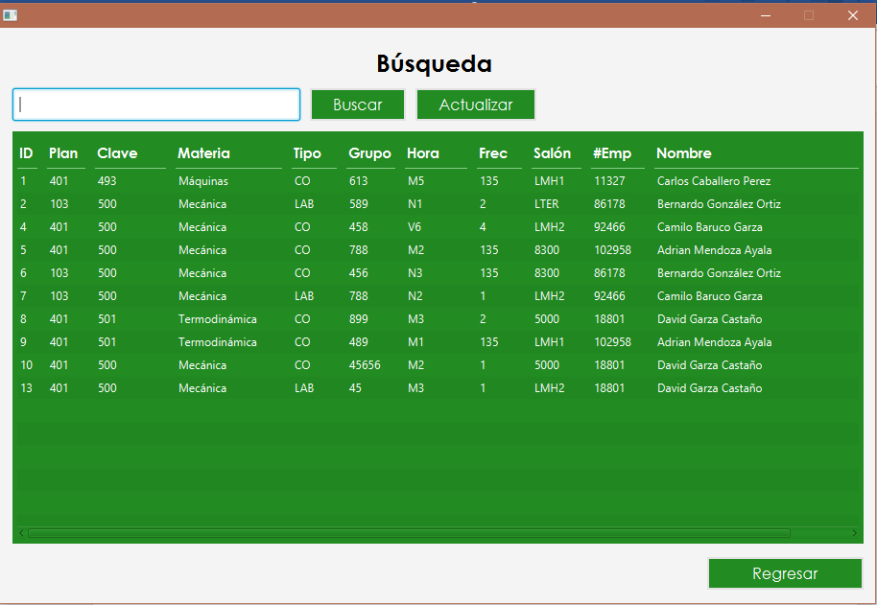

Panel de Administrador

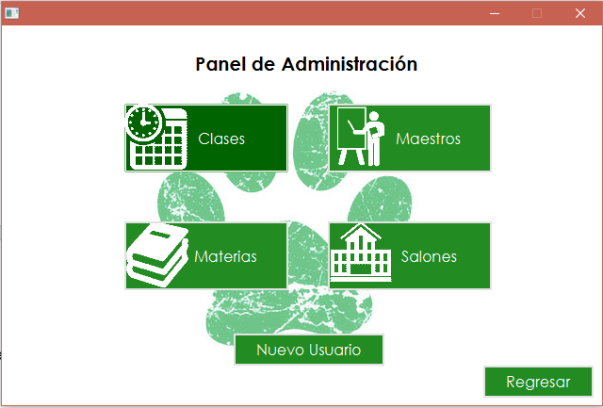

Registro de Usuarios

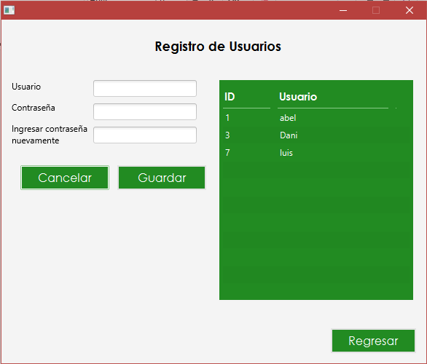

Pantalla para administración de Profesores

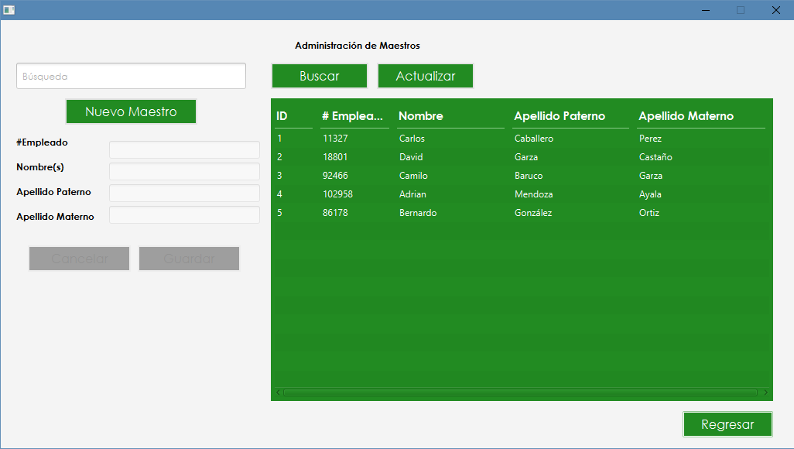

Pantalla para administración de Materias

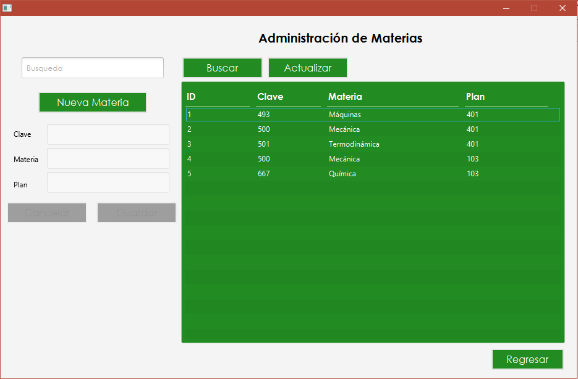

Pantalla para administración de Salones

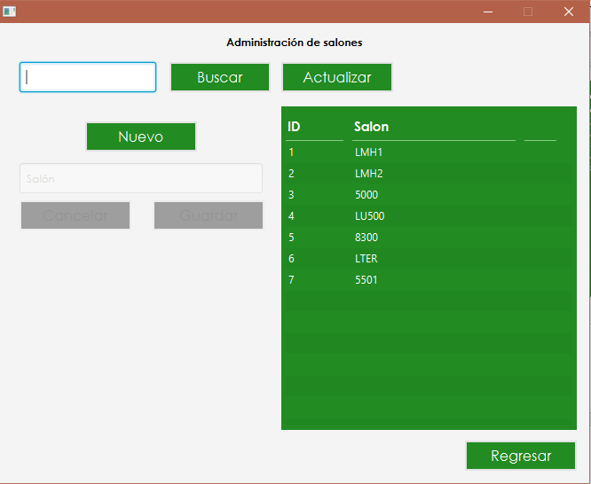

Pantalla para administración de Clases.

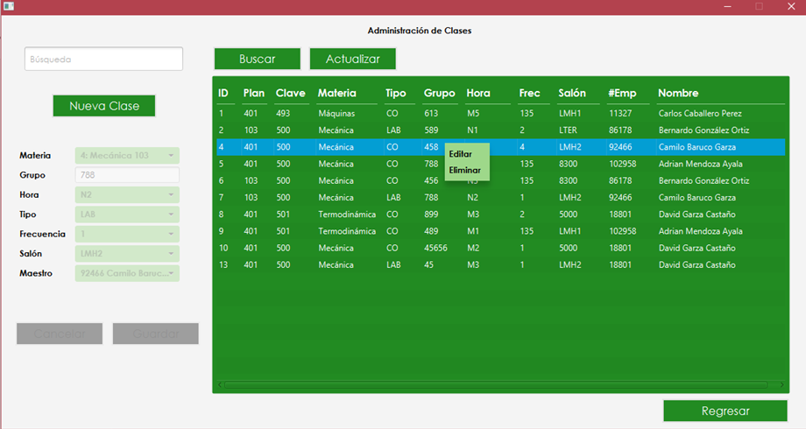

# Conclusiones

Durante el tiempo que trabajamos en este proyecto hemos podido reafirmar los conocimientos adquiridos durante diferentes semestres, como son el uso de bases de datos e interfaces graficas con JavaFx con la inclusión de nuevos aspectos que desconocíamos. Esperamos que con la aplicación de este proyecto en la Coordinación de Mecánica nos permita observar mejor el cómo se utilizan realmente los programas, así como aprender a conocer las necesidades de los clientes y como completar los requisitos que pide. Se espera también, más adelante que una vez contando con nuestros usuarios reales se pueda obtener una buena retroalimentación con respecto a la funcionalidad del sistema, de esa manera podremos corregir los errores que se presenten o cambios que se necesiten, además de conservar la experiencia para proyectos futuros.

# Referencias y Elemento de apoyo

* http://stackoverflow.com/questions/2733688/what-is-the-best-database-to-use-for-a-java-desktop-application
* https://www.youtube.com/watch?v=BUE05Q3cORw
* https://www.youtube.com/watch?v=q-UUbPk6fYo
* https://www.microsoft.com/en-us/sql-server/sql-server-editions-express
* https://msdn.microsoft.com/es-MX/library/mt238290.aspx
* https://www.youtube.com/watch?v=XITTQGD8V1s
* https://www.youtube.com/watch?v=Hr0sGXI3rY8
* https://www.youtube.com/watch?v=iyw47h49r-s
* https://www.youtube.com/watch?v=SpVDFL4pWJE
* https://www.youtube.com/watch?v=NWcFTTbKbLs
* https://www.tutorialspoint.com/sqlite/sqlite_using_joins.htm
* https://www.youtube.com/watch?v=K3CenJ2bMok